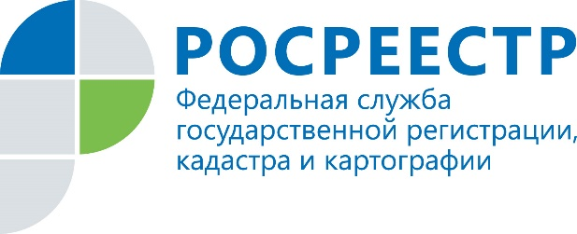

Изменились реквизиты для оплаты административных штрафов, наложенных на арбитражных управляющих

В связи с реализацией мероприятий по переходу на систему казначейских платежей и вступлением в силу положений Федерального закона от 27.12.2019г. №479-ФЗ «О внесении изменений в Бюджетный кодекс Российской Федерации в части казначейского обслуживания и системы казначейских платежей» Управление Росреестра по Иркутской области сообщает об изменении с 1 января 2021 года реквизитов для оплаты административных штрафов, наложенных на арбитражных управляющих.
Ранее действующие реквизиты для оплаты арбитражными управляющими наложенных штрафов будут функционировать одновременно с новыми реквизитами до окончания переходного периода, а именно до 1 апреля 2021 года.
Таким образом, с 1 января 2021 года административные штрафы, наложенные арбитражным судом на арбитражных управляющих, за совершение административных правонарушений, предусмотренных ч.3 ст.14.13 КоАП РФ, должны оплачиваться по следующим реквизитам Управления Росреестра по Иркутской области:

Получатель – УФК по Иркутской области (УПРАВЛЕНИЕ ФЕДЕРАЛЬНОЙ СЛУЖБЫ ГОСУДАРСТВЕННОЙ РЕГИСТРАЦИИ, КАДАСТРА И КАРТОГРАФИИ ПО ИРКУТСКОЙ ОБЛАСТИ)
ИНН – 3808114653 КПП – 381201001
Банк получателя – ОТДЕЛЕНИЕ ИРКУТСК//УФК по Иркутской области г. Иркутск
БИК – 012520101
Единый казначейский счет – 40102810145370000026
Казначейский счет – 03100643000000013400
ОКТМО – 25701000
КБК – 32111601141019000140 (Административные штрафы, установленные Главой 14 Кодекса Российской Федерации об административных правонарушениях, за административные правонарушения в области предпринимательской деятельности и деятельности саморегулируемых организаций, налагаемые судьями федеральных судов, должностными лицами федеральных государственных органов, учреждений, Центрального банка Российской Федерации (иные штрафы))
При использовании информации ссылка на пресс-службу Управления Росреестра по Иркутской области обязательна

Мы в социальных сетях:
http://vk.com/rosreestr38
http://facebook.com/rosreestr38

